Redes Wireless

Redes Wireless (Sem fio) são um tipo de rede em que não é necessário um cabo físico para conexão do endpoint (ponto de acesso). Os dispositivos ativam a sua conexão Wi-Fi que irá procurar redes disponíveis perto do usuário. O nome Wi-Fi virou uma referência comercial que simboliza a tecnologia wireless do padrão 802.11. O nome que é exibido pelas redes wireless é denominado SSID e é utilizado para identificação dos dispositivos que gostariam de se conectar à rede.

Embora a conexão do dispositivo final ocorra sem fio, é muito comum a infraestrutura dessa rede ser composta por cabos. Podemos destacar o cenário de uma rede doméstica onde o provedor de internet (ISP) disponibiliza o modem que será interligado via cabo ao roteador da rede e este irá fazer a conexão com um AP (Access Point) e então esse irá disponibilizar as ondas de rádio que irão permitir a conexão Wireless.

Quando falamos sobre radiofrequência ou ondas de rádio é importante saber o que são e como funcionam. Ondas são sinais elétricos que são enviados de uma antena em formato de ondas eletromagnéticas e recebidos por outra antena capaz decodificar esse sinal permitindo a utilização. Ondas de rádio são utilizadas em diversos cenários, desde a comunicação wireless até a utilização de exames de raio-x.

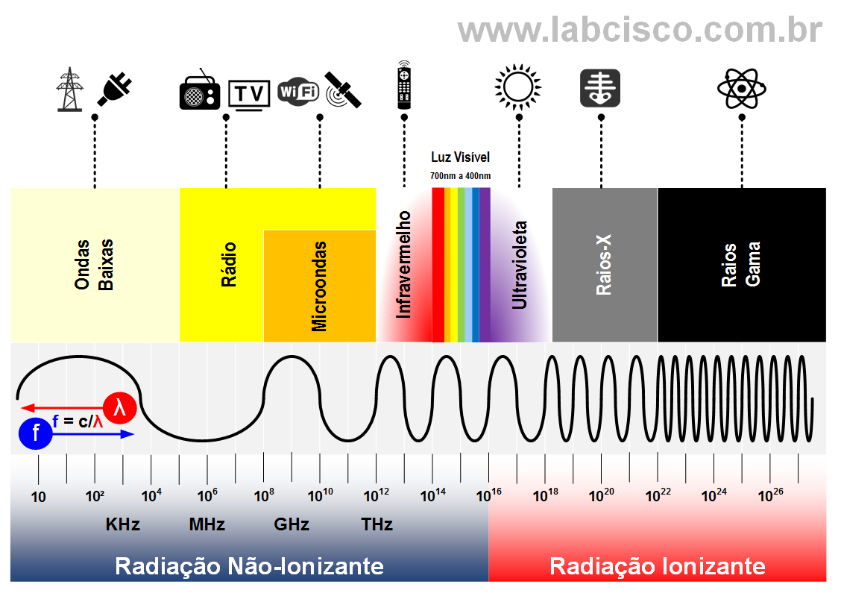

As redes wireless foram criadas na década de 90 mas demoraram um pouco para se popularizar entre os usuários finais. Quando lançado esse novo padrão alcançou uma média de 2 MB/s e foi evoluindo com o passar dos anos, durante muito tempo houve grande desconfiança se as redes wireless iriam alcançar altas taxas como as redes cabeadas e hoje podemos concluir que sim, atualmente as redes Wi-Fi conseguem oferecer velocidades a nível de GB/s.

# Padrão IEEE 802.11

Para entendermos melhor como é o funcionamento das redes wireless precisamos conhecer o padrão 802.11. Ele determina como as redes Wi-Fi devem se comportar e quais protocolos devem seguir. Atualmente o padrão mais novo é o 802.11ax conhecido também como Wi-Fi 6, essa categoria oferece transferências de dados a uma velocidade de 1 GB/s e trabalha com três tipos de bandas 2,4, 5 e 6 GHz atingindo faixas de 160 MHz . A última é a faixa mais nova e apresenta grandes evoluções em velocidade e diminuição de latências, essa tecnologia é uma ótima sugestão para jogos em realidade aumentada que precisam de alta performance.

Para deixarmos mais claros os conceitos de faixa e banda, podemos fazer a seguinte analogia. **Banda (também são chamadas de canais)** são como rodovias, então se tivermos que ir a praia temos três tipos de rodovias disponíveis hoje, **2,4, 5 e 6 GHz**. Dentro de cada rodovia (banda) nós temos **faixas (também conhecidas por frequências)**, as faixas da esquerda são para carros que estão em maiores velocidades e as do lado direito para aqueles que querem ir mais devagar, quanto mais faixas na rodovia, maior será a velocidade de transmissão, essas faixas podem variar de 20, 40, 80 até 160 MHz. Essa última é a faixa mais rápida e está presente no Wi-Fi 6.

# Então, resumindo vamos olhar os prós e contras de cada padrão:

* **Resumo do 2.4Ghz**
* Padrão 802.11n  
  Prós: Maior área de cobertura; melhor na penetração de objetos sólidos.  
  Contras: menor taxa de dados; mais propensos a interferências; geralmente mais dispositivos usando essa frequência.  
  Velocidade máxima de conexão: ~ 150 Mbps.
* **Resumo do 5Ghz**
* Padrão 802.11ac  
  Prós: Maior taxa de dados; menos propensos a interferências; geralmente menos dispositivos usando essa frequência.  
  Contras: Menor área de cobertura; menos bem sucedida na penetração de objetos sólidos.  
  Velocidade máxima de conexão: ~ 4 Mbps.
* **Resumo do 6Ghz**
* Padrão 802.1ax  
  Prós: Maior taxa de dados; menos propensos a interferências; padrão mais novo.  
  Contras: Menor área de cobertura; maior dificuldade para achar dispositivos que estejam prontos para esse tipo de conexão.  
  Velocidade máxima de conexão: ~ 1 Gbps.

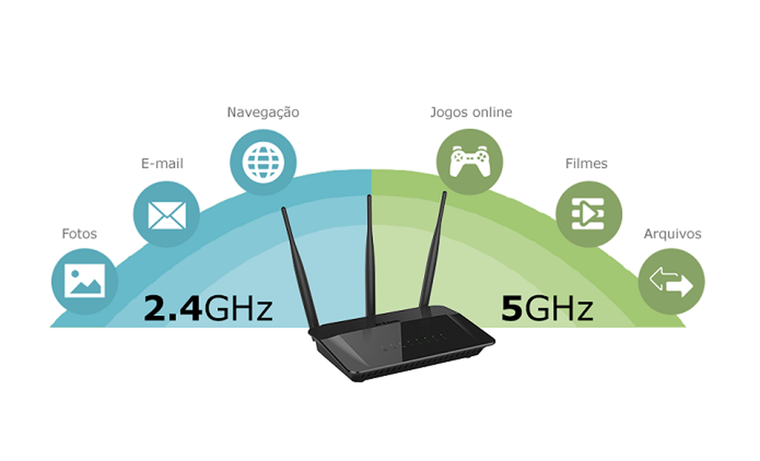

# Wifi Analyzer

É um software que permite a análise da rede conectada no momento. Com ele é possível encontrar as redes disponíveis na atual localização do dispositivo, ver em quais bandas e qual frequência cada rede está utilizando.

